Associazione Amici di Adwa – Onlus
C.P. 110-Via Matteotti 8 – 44042 Cento (FE) – C.F. 90005940383
Tel/Fax 051 6836117 - www.amicidiadwa.org - info@amicidiadwa.org

Kidane Mehret Integrated Project
P.O. Box 85
Adwa – Tigray
Ethiopia
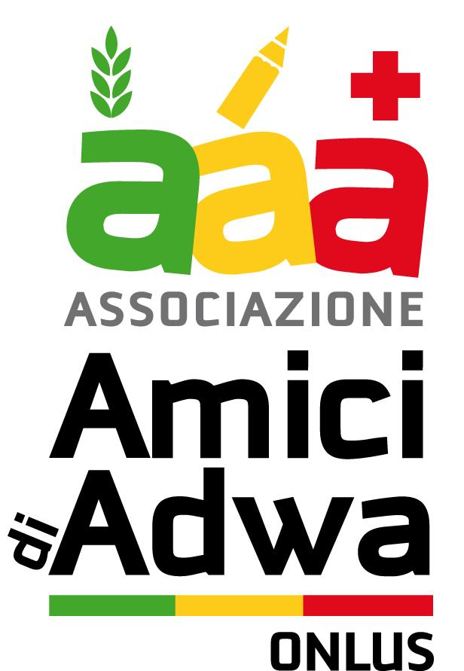
Daughters of Mary H. Of Christians
(Salesian Sisters of St. John Bosco)
Adwa – Tigray
Ethiopia

Solidarietà con i bambini di Adwa

Scheda per adozioni a distanza

Ente/Società/Motivazione:
Cognome: Nome:
Via: C.A.P.: Città: Pr.:
Tel.: e-mail:

Cod. Fiscale:
Dichiara di voler aderire all’iniziativa di solidarietà a distanza con i bambini di Adwa. Si impegna a versare:
Codice IBAN
Per adozione (€ 1 al giorno/€ 31 mensili) IT12 E061 1523 4000 0000 1355 063
Offerta libera (€ _______________) IT69 C061 1523 4000 0000 1355 930
Per la costruzione ospedale (€ ______) IT35 D061 1523 4000 0000 1355 062
I versamenti dovranno essere intestati a: “Amici di Adwa” Onlus c/o:
Sede Cassa di Risparmio di Cento – Via Matteotti, 8b – 44042 Cento (FE)

È possibile utilizzare anche il C/C Postale: 48884936
Le ricevute bancarie/postali, correttamente compilate, valgono ai fini della detrazione fiscale.

Durata dell’impegno dal ___/___/____ al ___/___/____
(Minimo 1 anno. Si può lasciare in sospeso il termine indicando “a revoca”.)

I versamenti avranno frequenza: (barrare l’opzione scelta)
Mensile | Trimestrale | Semestrale | Unica soluzione (annuale)

Inviare la presente scheda, debitamente firmata, a mezzo fax al 0516836117 oppure spedire per posta a “Associazione Amici di Adwa Onlus” C.P. 110 – 44042 Cento (FE); al ricevimento della contabile di pagamento l’Associazione provvederà all’invio della fotografia dell’adottato.
Per informazioni telefonare allo 051 6836117 dalle ore 08:30 alle ore 12:30 oppure allo 051 904308 in ore serali.
Si informa che i dati da Voi comunicati rientrano fra i dati personali così come descritto nell’art.4 punto B) D.Lgs. 196/2003. L’Informativa sulla Privacy, ai sensi dell’art.13 D.Lgs. 196/2003, è a disposizione presso la sede dell’Associazione e sul sito www.amicidiadwa.org. E’ possibile richiederne copia contattando la segreteria.

Data: ___/___/______ Firma

